C:\Users\Acer\Documents\VESTIBURO\logo final.jpeg

Fabriquant d’armoires, casiers vestiaires et mobiliers métalliques

**ARMOIRES POMPIERS**

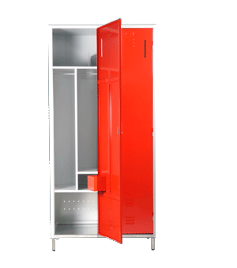

**Corps**

Structure Métallique Monobloc, tôle d'acier laminée à froid, dégraissage de la tôle, phosphatage et passivation, polymérisation, soudure par points semi-automatique par fil du 30 % d'argent. Epaisseur de tôle : 10/10 ème traitée anti corrosion.

Peinture époxy électrostatique cuite au four à 200° avec application par robots et pistolets. Corps gris ou beige.

Pieds tube carré acier ou inox peint sur demande de diamètre 30 mm avec vérins réglables.

Socle renforcé anti-corrosion avec ouvertures permettant l'évacuation de l'eau.

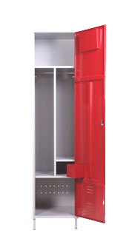Perforation latérales pour assemblage d'armoires entre elles sur demande.

**Portes**

Portes avec 3 omégas de renfort. Aérations frontales hautes et basses.

Serrure à clé ou à loquet métallique pour cadenas encastré sur demande.

Fente postale et en option, sur demande,boite à lettre avec

réceptacle, témoin courrier, fente exterieure et aimant

pour fermeture de réceptacle

Support "vide poche" soudé ou non au choix.

2 crochets par penderie.

**Dimensions intérieures en mm :**

Tablettes horizontales et verticales avec 5 espaces de rangement :

- Tablette casque (H: 310)

- Tablette bottes (H: 400)

- Linge plié (L: 300, H:140)

- Penderie veste professionnelle (H: 1000, L:300)

- Penderie veste personnelle (H: 1160, L: 170)

**Dimensions extérieures en mm :**

AMP1(LxHxP) 500x2100x550

AMP2(LxHxP) 1000x2100x550

